Tesouro Direto: entenda e invista!
Como investir? Que títulos você pode comprar? Quais rentabilidades esperar?
*Carlos Heitor Campani, Ph.D.

Olá pessoal! Neste texto (escrito no final de 2020), falamos do Tesouro Direto e espero quebrar barreiras para que todos possam investir por lá: com informação, isso é possível! O Tesouro Direto é o canal através do qual nós, investidores, compramos títulos do Governo Federal. Ao comprar um título público do Tesouro, você está emprestando dinheiro para o Brasil. Em troca, você tem a promessa do Governo Federal de devolver seu dinheiro no futuro, com juros. Ao contrário de ações de empresas e de fundos de investimento, esses títulos possuem um mecanismo de pagamento ao investidor conhecido desde já, com fluxos pré-determinados. Vou explicar tudo.

Todo título do Tesouro Direto possui um vencimento, ou seja, uma data na qual ele devolve 100% do seu dinheiro (com juros) e aquele título deixa de existir. É neste momento que o emissor (no caso, o Governo Federal) liquida o título e cumpre integralmente sua promessa de pagamentos ao investidor. Alguns títulos realizam um único pagamento ao investidor, precisamente no seu vencimento (dizemos que esse tipo de título não paga cupons). Outros títulos públicos pagam juros (cupons) a cada seis meses e o pagamento principal lá no vencimento. As duas datas anuais de pagamento de juros variam de título para título, mas sempre coincidem com o dia e mês do seu vencimento e seis meses antes. Exemplo: se um título vence em 15 de agosto de 2030 e paga juros semestrais, o investidor receberá um dinheirinho todos os dias 15 de fevereiro e de agosto.

Você pode estar se perguntando se existe a chance de o Governo brasileiro não honrar os pagamentos, né? Vamos a isso. Esse risco é pequeníssimo, diria o menor possível quando comparado a outros investimentos no Brasil. Isto porque o Governo Federal é a única entidade que pode imprimir dinheiro caso precise para honrar seus compromissos. Além disso, o Brasil jamais deu calote em seus títulos e, honestamente, não acredito que isso possa ocorrer. Seria realmente um desastre para o nosso país. Já aconteceu em outros países? Sim, por exemplo, aconteceu nos nossos vizinhos Argentina e Venezuela, mas fruto de políticas econômicas profundamente equivocadas e de forma quase que antecipável, sob condições bem distintas das nossas. Tenho opinião que o risco de calote do nosso Governo é praticamente nulo. Sou otimista e penso num Brasil cada vez mais forte no futuro.

Para deixar nossa conversa mais precisa, segue abaixo uma fotografia dos títulos do Tesouro Direto atualmente disponíveis para compra (essa lista muda com o passar do tempo). Retirei a tabela abaixo diretamente do site do Tesouro Direto, nesta segunda-feira, dia 28, e é bastante provável que os valores tenham se alterado um pouco caso você acesse agora, pois eles variam diariamente. O importante aqui é entender integralmente essa tabela para poder investir com segurança.

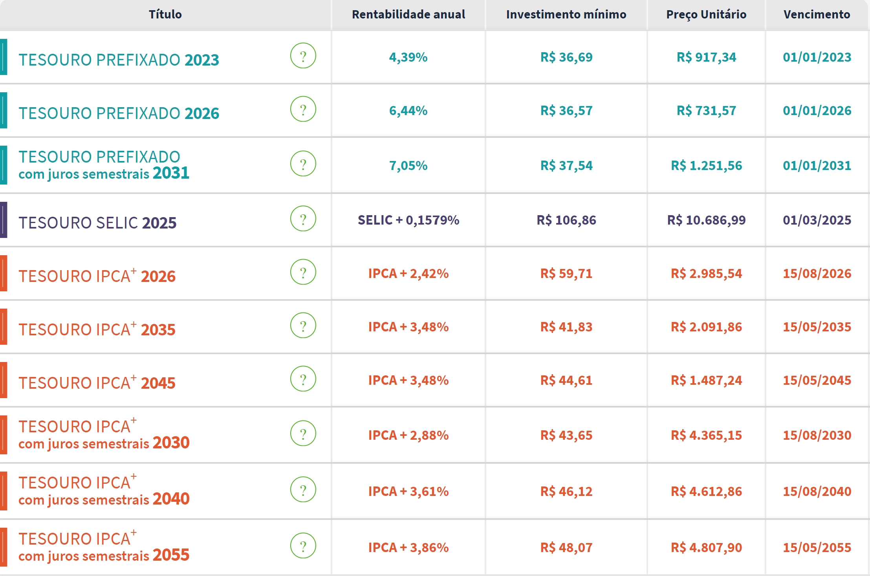

Podemos perceber que há 10 títulos disponíveis para compra e a primeira coluna acima indica cada um deles. Os títulos estão separados por cores que identificam o mecanismo de pagamento dos juros. Os três primeiros títulos são prefixados, ou seja, o investidor sabe exatamente quanto e quando receberá seu dinheiro de volta e sua rentabilidade é garantida caso fique com o título até seu vencimento. Após eles, há um título TESOURO SELIC, assim chamado porque ele é indexado à taxa SELIC. E, por fim, há seis títulos TESOURO IPCA: esses são indexados ao índice inflacionário IPCA. Vamos agora entender o mecanismo de pagamento ao investidor desses três tipos de títulos públicos.

Ao comprar o TESOURO PREFIXADO 2023, o investidor obterá uma rentabilidade de 4,39% ao ano até o seu vencimento, em 1º de janeiro de 2023 (a última coluna apresenta o vencimento de cada título). Este título não paga cupons (quando este é o caso, há a indicação “com juros semestrais”) e, portanto, tem um mecanismo extremamente simples: ao comprá-lo, você investe R$ 917,34 (preço de uma unidade do título, conforme indicado na penúltima coluna da tabela) e receberá seu dinheiro de uma só vez, em 1º de janeiro de 2023. Quanto você receberá? Esta informação não está na tabela, mas eu explicarei: todo título do Tesouro Direto possui valor nominal (valor de face) igual a R$ 1.000,00. Se o título for indexado, esse valor será atualizado constantemente pelo índice em questão (SELIC ou IPCA). Mas se for um título prefixado, o valor de R$ 1.000,00 se mantém constante, de forma que o investidor sempre receberá no vencimento R$ 1.000,00 com títulos prefixados.

Por sua vez, o título TESOURO PREFIXADO 2031 pagará uma rentabilidade de 7,05% até seu vencimento, mas este título paga juros semestrais (nos dias 1º de janeiro e de julho). Em outras palavras, parte da rentabilidade deste título será devolvida ao investidor semestralmente (ao contrário do título analisado no parágrafo anterior). Por que este título paga uma rentabilidade maior que o anterior? De maneira simples, porque ele tem vencimento muito mais longo, o que obriga o investidor a ficar com o título por muito mais tempo se quiser garantir tal rentabilidade.

E se o investidor precisar de dinheiro e quiser vender o título antes do vencimento, ele pode fazer isso? Sim, pode e o Governo garante a recompra daquele título (isso é muito bom pois garante total liquidez para títulos do Tesouro Direto). Mas o ponto é que, neste caso, a rentabilidade indicada na tabela acima não estará garantida e o preço de venda do título seguirá as condições de mercado à época da venda. E é justamente este preço que definirá a rentabilidade daquele título para o investidor, podendo esta ser bem menor ou até maior do que a rentabilidade indicada na compra. Desta forma, quero ser claro: ao comprar títulos do tesouro direto, o investidor pode dispor daquele investimento a qualquer momento, entretanto as rentabilidades indicadas pelo Tesouro somente estarão garantidas caso permaneçam com eles até o vencimento.

O título TESOURO SELIC 2025 não paga cupons e, caso o investidor fique com ele até seu vencimento em 1º de março de 2025, obterá uma rentabilidade igual à variação da taxa SELIC no período acrescida de 0,1579% ao ano. Tomemos agora o TESOURO IPCA 2055 como exemplo do terceiro grupo de títulos (indexados ao IPCA). Caso o investidor compre esse título e fique com ele até maio de 2055 garantirá uma rentabilidade de 3,86% ao ano acrescida da variação da inflação medida pelo IPCA. Note que, neste caso, há cupons semestrais, de forma que todos os dias 15 de maio e 15 de novembro o investidor receberá juros (que também são atrelados ao IPCA).

A coluna do meio na tabela acima é um pouco menos importante, mas não posso deixar de explicar. Ela indica o montante mínimo a ser investido no título. Cada título pode ser comprado em múltiplos de um centésimo de título, respeitando-se o limite mínimo de R$ 30,00 para compras – mas isso mudou a partir de 18 de novembro de 2024: a partir de então, não há mais valor mínimo, mantendo-se o padrão mínimo de um centésimo de qualquer título.

Por fim, lembro que para investir no Tesouro Direto, você precisa estar cadastrado junto a uma corretora. Clique aqui para acessar a lista de todas elas e sugiro escolher uma que: (1) não cobre taxa para o Tesouro Direto; (2) que repasse seus recursos assim que disponíveis; (3) que seja agente integrado ao sistema do Tesouro; e (4) que permita aplicações programadas (para maior comodidade). Você pode comprar títulos pelo próprio site do Tesouro Direto ou através do site de sua corretora (quando um agente integrado), com apenas alguns cliques. É realmente muito simples. Que tal começar?

Espero que este texto tenha ajudado você a entender o Tesouro Direto sem mistérios. Escrevo sempre com muito carinho, com muita responsabilidade. Se ficou alguma dúvida, pergunte abaixo ou nas minhas redes sociais @carlosheitorcampani.

* Carlos Heitor Campani é PhD em Finanças, Diretor Acadêmico da iluminus – Academia de Finanças e sócio fundador da CHC Finance. Ele pode ser encontrado em www.carlosheitorcampani.com e nas redes sociais: @carlosheitorcampani.

